102學年度下學期分區到校諮詢服務現況與需求問卷（新豐區）
領域師資結構(領域正式/配課教師人數及授課節數)

歸仁國中
班級數
領域正式教師-健康 | 3 | 39
領域正式教師-體育 | 8 | 95
領域兼代課教師-健康 | 2 | 25
領域兼代課教師-體育 | 2 | 50
配課教師（未具本領域教師證） | 1 | 8

永仁高中
班級數
領域正式教師-健康 | 0 | 0
領域正式教師-體育 | 4 | 38
領域兼代課教師-健康 | 0 | 0
領域兼代課教師-體育 | 1 | 22
配課教師（未具本領域教師證） | 1 | 33

大橋國中
班級數
領域正式教師-健康 | 3 | 30
領域正式教師-體育 | 6 | 102
領域兼代課教師-健康 | 1 | 8
領域兼代課教師-體育 | 1 | 14
配課教師（未具本領域教師證） | 0 | 0

沙崙國中
班級數
領域正式教師-健康 | 0 | 0
領域正式教師-體育 | 1 | 6
領域兼代課教師-健康 | 2 | 8
領域兼代課教師-體育 | 1 | 10
配課教師（未具本領域教師證） | 0 | 0

仁德國中
班級數
領域正式教師-健康 | 1 | 11
領域正式教師-體育 | 3 | 28
領域兼代課教師-健康 | 1 | 21
領域兼代課教師-體育 | 2 | 28
配課教師（未具本領域教師證） | 3 | 8

仁德文賢國中
班級數
領域正式教師-健康 | 0 | 0
領域正式教師-體育 | 2 | 22
領域兼代課教師-健康 | 0 | 0
領域兼代課教師-體育 | 0 | 0
配課教師（未具本領域教師證） | 2 | 8

關廟國中
班級數
領域正式教師-健康 | 1
領域正式教師-體育 | 3
領域兼代課教師-健康 | 0
領域兼代課教師-體育 | 1
配課教師（未具本領域教師證）

龍崎國中
班級數
領域正式教師-健康 | 0 | 0
領域正式教師-體育 | 0 | 0
領域兼代課教師-健康 | 1 | 3
領域兼代課教師-體育 | 1 | 6
配課教師（未具本領域教師證） | 0 | 0

大灣
班級數
領域正式教師-健康 | 3 | 40
領域正式教師-體育 | 9 | 126
領域兼代課教師-健康 | 1 | 20
領域兼代課教師-體育 | 0 | 0
配課教師（未具本領域教師證） | 1 | 3

- 教科書使用版本
□康軒 □南一 □翰林 □自編 □其他
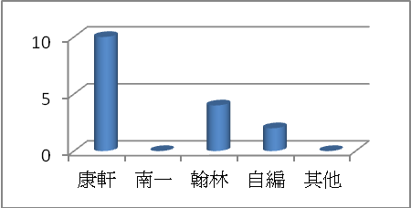ˊ

- 每週正式授課節數 3 節/彈性學習節數 0 節

- 課程發展委員會召開次數
4次:歸仁、永仁、
2次:大灣、沙崙、仁德、仁德文賢、龍崎
1次:大灣

- 領域教學研究會召開次數
3次:關廟、
4次:沙崙
5次:仁德文賢、仁德、大橋、永仁、大灣
8次:歸仁

- 領域教學研究會研討內容(可複選)
□命題範圍與內涵 □教學進度 □評量內涵規準與方式 □教學資源與經驗交流□其他

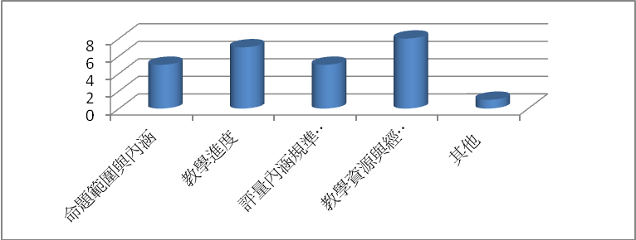

- 領域教學研究會專業成長-是否申請教師專業成長社群 □是 □否
是:歸仁、大橋
其餘均否。

- 領域教學研究會專業成長方式(可複選)
□ 演講 □實作 □教學觀摩 □工作坊 □讀書會
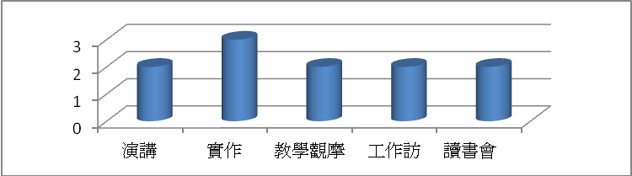

- 教師使用教學方式(可複選)
□講述教學法 □合作學習教學法 □實作教學法
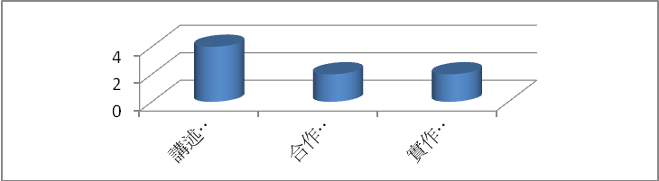

- 教師使用評量方式(可複選)
□紙筆測驗 □實作評量 □檔案評量 □口語評量 □其他
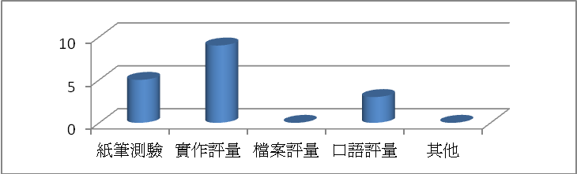

- 是否建置相關教學網站 □是 □否
是:永仁
其餘均否

- 重大議題融入學校活動或課程
□人權□性別 □資訊□家政 □環境□海洋 □家庭
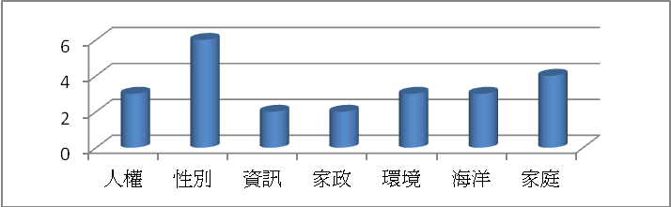

課程與教學需求
- 需要學校提供協助之項目
□資訊設備(單槍.電腦.電子白板) □專科教室 □實驗設備 □其他
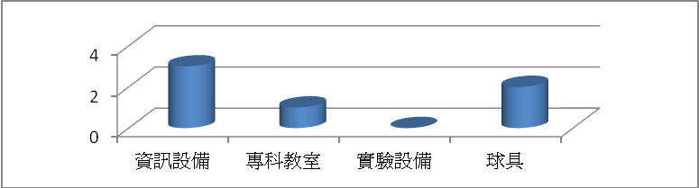

- 希望輔導團辦理增能研習主題/方式
□教學新知 □評量方式 □教學策略 □班級經營 □其他

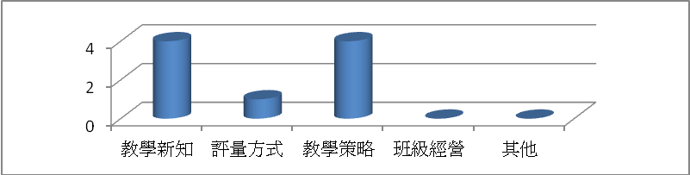
其他需求
大灣:
- 學生學習動機不強，不夠積極。
- 體操受限於場地，難以實施。

永仁:
- 少數單元場地設備缺乏。

